**Департамент образования и науки города Москвы**

**Государственное бюджетное общеобразовательное учреждение**

**города Москвы «Образовательный центр «Протон»**

**ПРИЛОЖЕНИЕ ДОПОЛНЕННОЙ РЕАЛЬНОСТИ**

**ДЛЯ ПОДГОТОВКИ НЕОБХОДИМЫХ ВЕЩЕЙ В ШКОЛУ**

Мельников Роман Александрович

ученик 11-Т класса

ГБОУ Образовательный центр «Протон»

Руководитель:

Богданов Александр Александрович

учитель информатики

ГБОУ Образовательный центр «Протон»

**Москва, 2022**

**Оглавление**

Введение 2

Актуальность работы: 3

Обоснование темы работы 3

Цель и задачи: 3

Методика работы 3

Методы и этапы работы 3

Использованные программы 4

Результаты 4

Описание завершенного продукта 4

Обзор системы навигации по приложению 4

Обзор модели расписания 6

Обзор системы использования (руководство пользования). 7

Результат тестирования и реальное применение 7

Ссылка для просмотра продукта 7

Выводы 7

Перспективы развития 8

Список использованных источников 8

Приложение 1 9

# 

# **Введение**

## **Актуальность работы**

В 21 веке технология дополненной реальности становится все популярнее, и скоро она полностью внедрится в повседневную жизнь пользователей мобильных устройств. Совместив дополненную реальность и учёбу, возможно облегчить подготовку учеников к учебному дню.

Проблемой данного проекта является адаптация учащихся 1-4 классов к условиям обучения в начальной школе (новые правила, новый статус(ученик), новое расписание дня и др.).

## **Обоснование темы работы**

Разработанное приложение способствует приобретению навыка алгоритмизации повторяющихся действий (на примере сбора школьных принадлежностей) для организованного ежедневного планирования.

# **Цель и задачи:**

**Цель:**

Разработать приложение для улучшения подготовки учеников к учебному дню.

**Задачи:**

1. Проанализировать алгоритмы подготовки учащихся к учебному дню.
2. Разработать программу дополненной реальности, используемое как приложение, устанавливаемое на смартфоне.
3. Разработать руководство пользователя.

# **Методика работы**

## **Методы и этапы работы**

1. Изучение материалов по данной теме.
2. Создание логической модели управления программой:

* разработать программу, считывающую метку и выводящую таблицу с школьными принадлежностями, которые надо принести на урок.
* написать скрипты для добавления различных полезных функций.
* привязать скрипты к объекту и настроить параметры.
* перенести получившийся проект в AR.

1. Реализация модели на языке программирования C#.

## **Использованные программы**

* Проект создавался на игровом движке Unity.
* Код писался в интерпретаторе Visual Studio.
* Добавление меток и использование их осуществлялось с помощью платформы для создания приложений дополненной реальности для телефонов и планшетов Vuforia.
* Элементы интерфейса создавались в Unity.

# **Результаты**

1. Проанализированы алгоритмы подготовки учащихся к учебному дню
2. Разработана программа дополненной реальности для подготовки учеников к учебному дню
3. Разработано руководство пользователя

# **Описание завершенного продукта**

## **Обзор системы навигации по приложению**

В приложении пользователь перемещается между уроками с помощью кнопок: «Перейти на предыдущий урок» (рис.1), «Перейти на следующий урок» (рис.2).

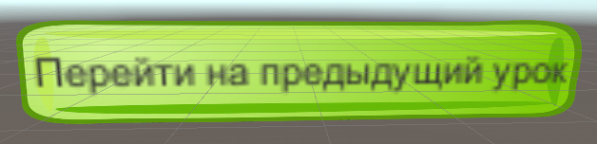

Рисунок 1. Кнопка «Перейти на предыдущий урок»

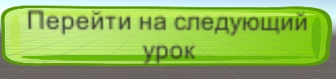

Рисунок 2. Кнопка «Перейти на следующий урок»

Также есть кнопки, нажав на которые будет высвечиваться индикатор (рис.3), обозначающий, что ученик положил эту вещь в рюкзак.



Рисунок 3. Индикатор

На расписании некоторые ярлыки являются кнопками (рис.4) для показа анимации учебников и рабочих тетрадей. Для удобства в ориентировании в этом приложении я обозначил такие места названием «Нажмите для просмотра».



Рисунок 4. Кнопка для просмотра анимации учебника или рабочей тетради

## **Обзор модели расписания**

Модель расписания – это примерное виртуальное отображение реального расписания на экране. Модель создавалась в Unity (рис.5).

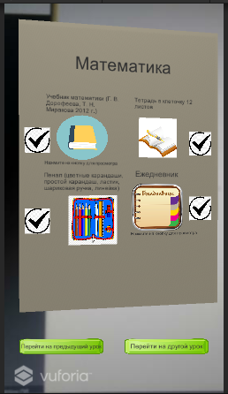

Рисунок 5. Модель расписания

**Обзор системы использования (руководство пользования)**

Для использования этим приложением ученик должен поднести камеру телефона к марке, чтобы вывелось расписание. Для перехода между уроками он может использовать кнопки перехода, о которых я говорил ранее. Для того, чтобы обозначить, что предмет у ученика в рюкзаке, можно пометить это действие, нажав на «галочку» рядом с картинкой. Также, если ученик по какой-то причине потерял учебник или рабочую тетрадь, приложенную к учебнику, и забыл, как он/она выглядит, то он может посмотреть его или её, нажав на кнопку, где написано «Нажмите для просмотра».

## **Результат тестирования и реальное применение**

Приложение хорошо работает и в нем очень просто разобраться.

## **Ссылка для просмотра продукта**

<https://disk.yandex.ru/client/disk/Проект>

# **Выводы**

В работе реализовано:

* добавлены картинки вещей, которые надо взять в школу (это для наглядности);
* добавлены кнопки для показа анимации учебников и рабочих тетрадей;
* для удобства в ориентировании в этом приложении обозначены кнопки для перехода в сцену с анимацией названием «Нажмите для просмотра»;
* были созданы кнопки для перехода между уроками;
* добавлены кнопки, нажав на которые будет высвечиваться индикатор, обозначающий, что ученик положил эту вещь в рюкзак.

# **Перспективы развития**

* Проконсультироваться с методистом образовательной организации по использованию приложения в начальных классах.
* Продолжить работу над дизайном интерфейса программы.
* Рассмотреть возможность доработки программы до коммерческого уровня.

# **Список использованных источников**

1. Платформа для создания приложений дополненной реальности для смартфонов и планшетов. Vuforia Engine – портал для разработчиков [Электронный ресурс] Адрес: <https://developer.vuforia.com/vui/auth/login?url=user> (дата обращения: 00.00.2022)

1. Видеохостинг <https://www.youtube.com/> ???? конкретно!!!

## **Приложение 1**

1. Код для кнопок переключения между уроками

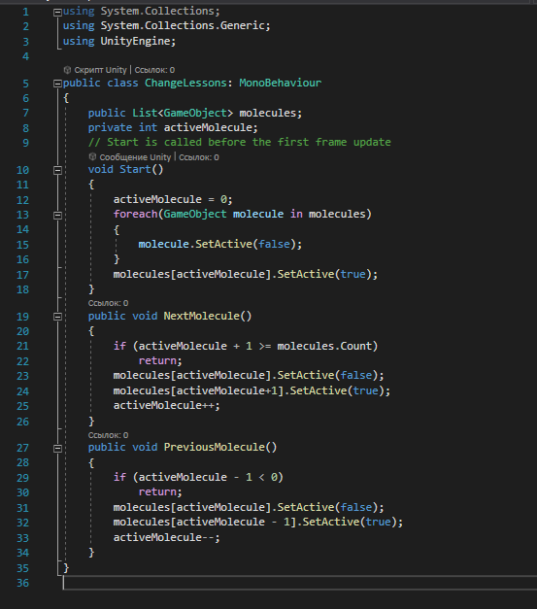

1. Код для индикаторов

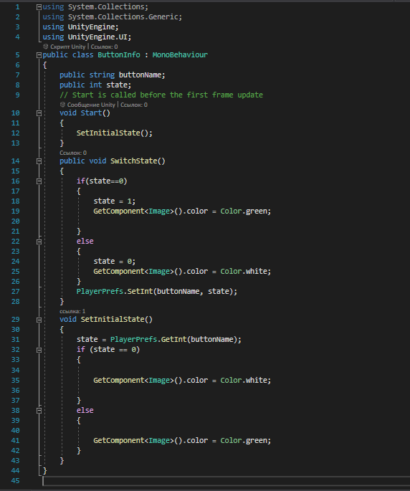

1. Код для работы AR-камеры

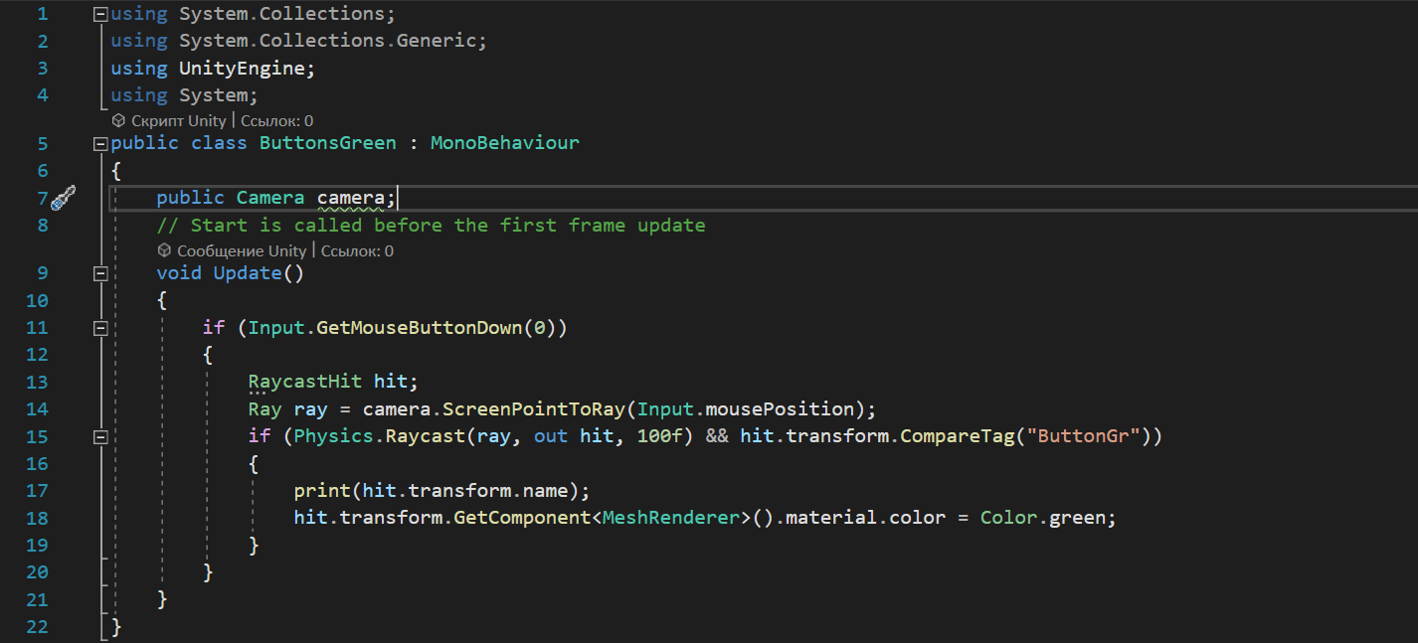

1. Код для открытия сцены с анимацией дневника

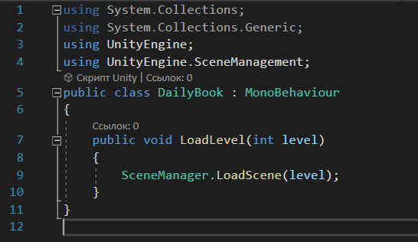

1. Код для открытия сцены с анимацией словаря по русскому языку

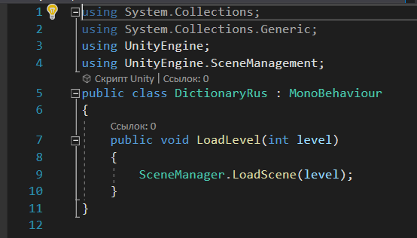

1. Код для открытия сцены с анимацией учебника по математике

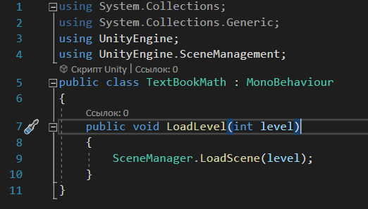

1. Код для открытия сцены с анимацией учебника по окружающему миру

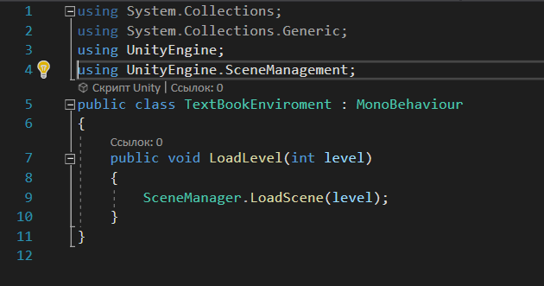

1. Код для открытия сцены с анимацией учебника по литературному чтению

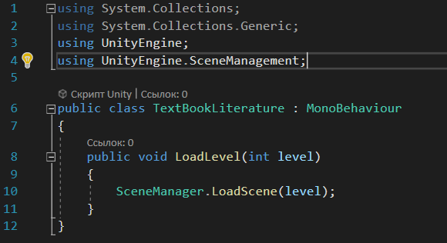

1. Код для открытия сцены с анимацией учебника по литературному чтению

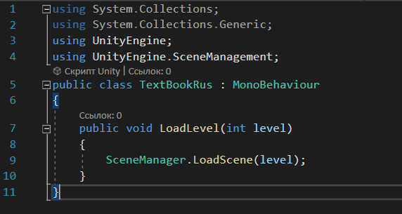

1. Код для открытия сцены с анимацией учебника по литературному чтению

